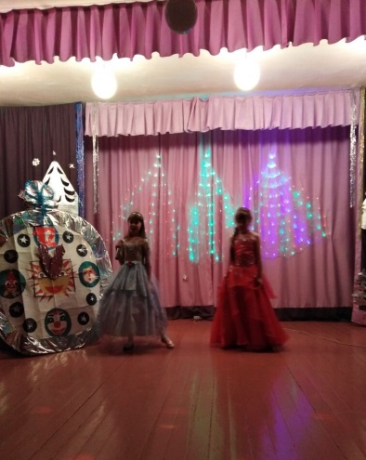
Отчёт о новогодних мероприятиях клуб с.Холмушино
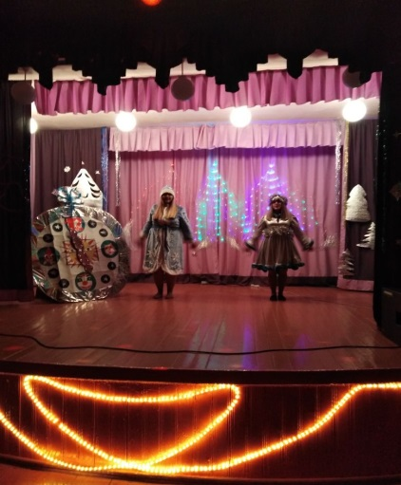
Новый год – самый любимый, добрый,
сказочный праздник, который
ждут в каждом доме, в каждой семье. Но никто так искренне не ждёт Новогоднего чуда, волшебных превращений и приключений, как дети.
28 декабря в клубе села Холмушино проходил Новогодний праздник «Мы встречаем Новый год!» в украшенном зале у новогодней елки.

Наша цель: создать праздничную атмосферу, доставить радость детям.
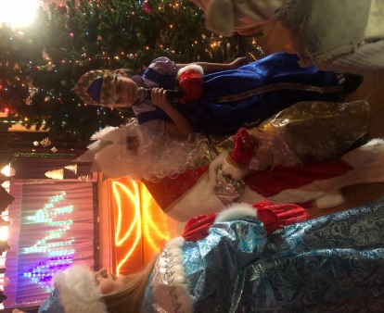
Дети пришли на представление нарядные, весёлые в предвкушении праздника. И их надежды оправдались. Участники самодеятельности, участвовавшие, в новогоднем представлении проявили себя хорошими артистами, показав всё своё творческое мастерство, артистизм и задор. Им пришлось перевоплотиться в разных героев: Сороку, Петуха. Козу, Обезьяну, Свинью, Крысу, Снегурочку, Деда Мороза. Ребята проводили уходящий символ года «Свинью» и с радостью встретили наступающий год «Крысы». С самого начала представления сказочные герои увлекли зрителей. Дети смогли окунуться в праздничную атмосферу приключений, поучаствовать в интересных конкурсах. С появлением Деда Мороза начался настоящий праздник с песнями и танцами, хороводами вокруг ёлки. По традиции дети читали стихи Деду Морозу и Снегурочке, фотографировались с персонажами, получали новогодние подарки.
. На мероприятии присутствовало 55 человек.
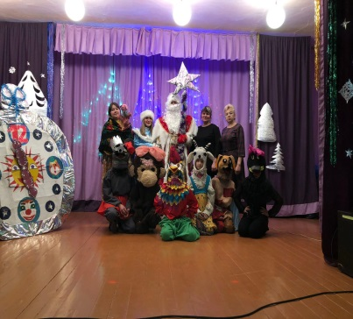

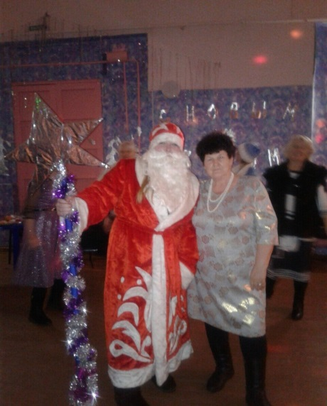
25 декабря 2019 года в клубе с. Холмушино прошёл вечер отдыха для взрослых под названием «Новый год к нам мчится!». Условием посещения вечера было наличие какого-либо новогоднего атрибута: маски, маскарадных очков, просто мишура.
Многие отнеслись к этому серьезно. Маски были настолько необычными, что весь вечер в зале были только веселье, радость и смех. В такой веселой праздничной атмосфере игры и конкурсы очень легко было проводить. Сказка (театр-экспромт) « Как царя женили» была настолько интересна, ею остались довольны не только зрители, но и сами участники. Они не ожидали, что с ними могут произойти такие «Чудеса под Новый год!», и сами над собой от души посмеялись.
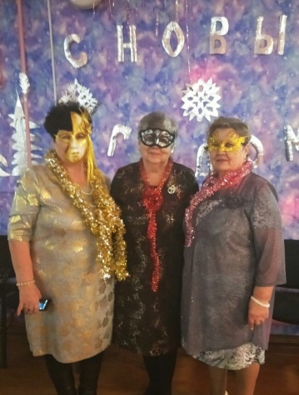
Мероприятие прошло замечательно! Огромное спасибо тем, кто присутствовал на этом вечере. Вы подарили друг другу праздничное настроение, море улыбок и положительных эмоций. А нам, работникам клуба, еще и огромный заряд на проведение дальнейших новогодних мероприятий.

На мероприятии присутствовало 15 человек.

Художественный руководитель: Чечит.Л.С.

Перед Новогодними праздниками в нашем клубе работала Мастерская Деда Мороза.
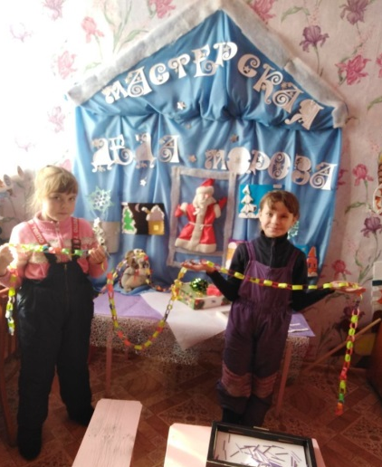
Красочно оформленная выставка привлекала внимание и каждый из детей старался смастерить интересную новогоднюю поделку. Старшие ребята делали снежинки разными способами, маленькие украшения на ёлку.
Художественный руководитель:
Чечит.Л.С.

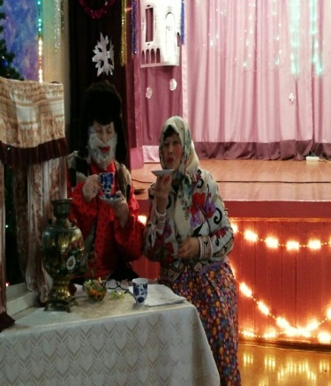
7 января 2020 г в клубе села Холмушино провели
познавательно – игровую программу «Свет рождественской звезды» с элементами театрализации.
На мероприятии присутствовало: 20 чел.
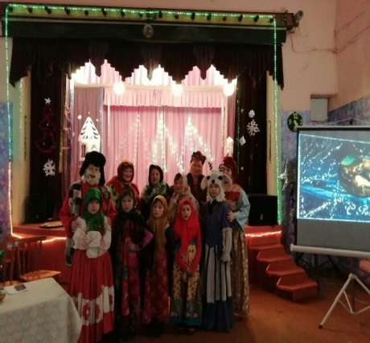
Художественный руководитель: Чечит.Л.С.

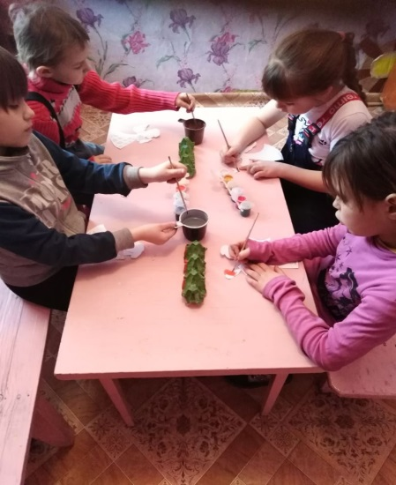
День добрых дел – отличный повод провести акцию с детьми на тему «Доброты». В этот день 8 января 2020 года прошёл мастер класс по изготовлению ангелочков. Поделки дети подарили своим знакомым и близким. Завершилось мероприятие чаепитием.

Присутствовало 4 человека.
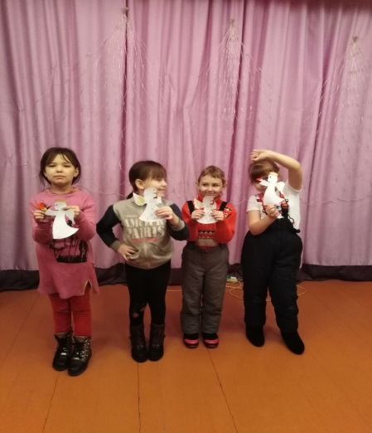

Художественный руководитель: Чечит.Л.С.

